Multi-System Vessel
MSV-11
Многосистемная морская платформа с динамическим позиционированием DP1, рубкой на 3 человека и неограниченным районом плавания.

11 м  ДЛИНА | 3 чел.  ЭКИПАЖ | DP1  ПОЗИЦИОНИРОВАНИЕ | 2×300 л/с  ДВИГАТЕЛИ

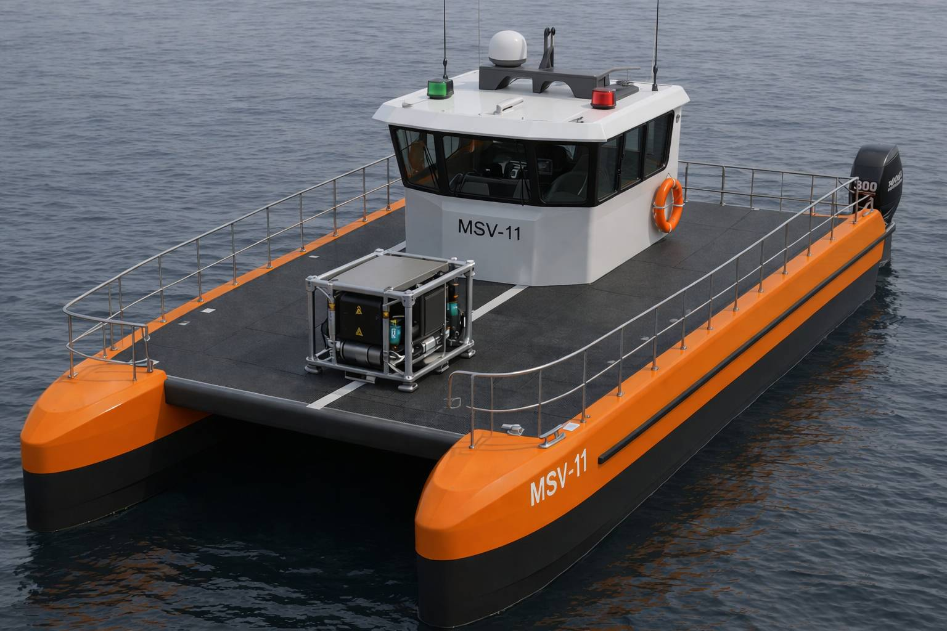

ГК «Лабораторный кластер» | labcluster.ru | 2026

КОНЦЕПЦИЯ И ЗАДАЧА
Морские исследования требуют точности и присутствия людей
MSV-11 — многосистемная морская платформа с динамическим позиционированием DP1, рубкой на 3 человека и неограниченным районом плавания. Буксируется материнским судном к месту работ для проведения точных исследовательских операций.
Задачи, требующие присутствия людей
- Сложный пробоотбор — отбор проб воды батометрами, грунта дночерпателем, планктона сетками Джеди и управление ТНПА требуют присутствия специалистов на судне.
- Точное позиционирование — для спуска погружного оборудования необходимо динамическое позиционирование с высокой точностью.
- Работа с материнского судна — катамаран буксируется в район работ, что позволяет получить неограниченный район плавания.
- Безопасность экипажа — палуба оборудована релингами, страховочными тросами и спасательными кругами.
Решение — MSV-11
- Рубка на 3 человека: капитан, оператор ТНПА, пробоотборщик
- Алюминиевый корпус с заполнением пенопластом — непотопляемость
- Неограниченный район плавания по корпусу
- Два подвесных двигателя по 300 л/с каждый
- Два подруливающих устройства для точного маневрирования
- Система динамического позиционирования DP1
- Топливные баки и генератор на палубе
- Буксировка материнским судном в район работ
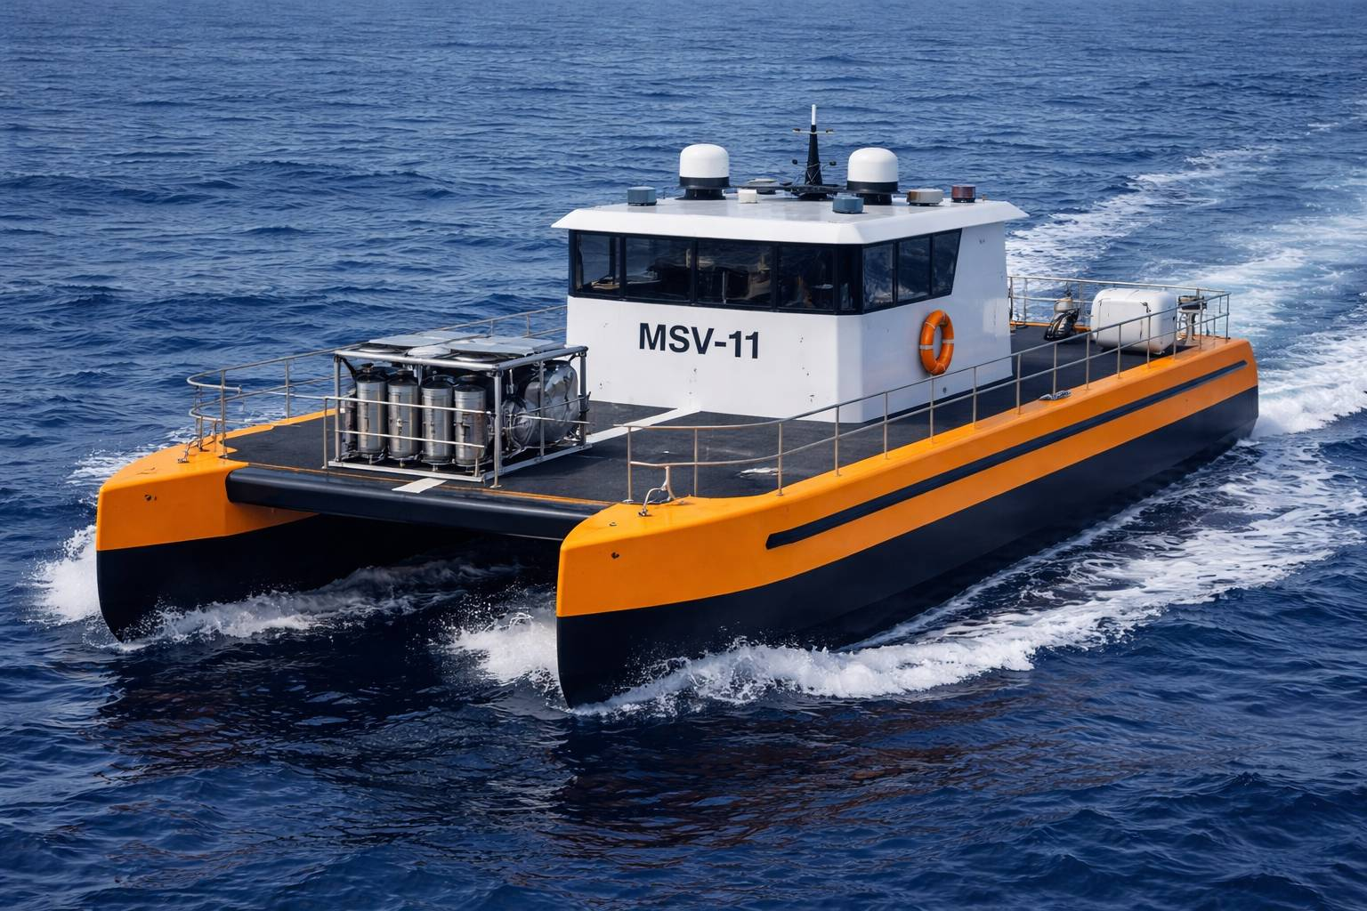

ТЕХНИЧЕСКИЕ ХАРАКТЕРИСТИКИ
Ключевые ТТХ
Тип | Multi-System Vessel с DP1 (MSV)
Длина | 11 м
Корпус | Алюминиевый, заполнен пенопластом — непотопляемость
Район плавания | Неограниченный (по корпусу)
Экипаж / рубка | 3 человека (капитан, оператор ТНПА, пробоотборщик)
Движители | 2 подвесных двигателя × 300 л/с
Подруливающие устройства | 2 шт. для точного маневрирования
Позиционирование | Система динамического позиционирования DP1
Топливные баки | Расположены на палубе (возможны плоские)
Генератор | 1 шт. дизель-генератор на палубе
Доставка | Буксировка материнским судном в район работ
Жилые помещения | Нет (без спальных мест и санузла)
Палуба | Релинги, страховочные тросы, спасательные круги
Погружное оборудование | Кассета с батометрами, дночерпатель, сетки Джеди, ТНПА

ПРЕИМУЩЕСТВА
Почему MSV-11 отличается
Динамическое позиционирование
Система DP1 с двумя подрульками обеспечивает точное удержание катамарана в заданной точке при спуске оборудования и работе ТНПА.
Непотопляемость
Алюминиевый корпус заполнен пенопластом, что гарантирует непотопляемость и позволяет получить неограниченный район плавания.
Научная платформа
Рубка на 3 человека, палуба оборудована для работ с погружным оборудованием: батометры, дночерпатель, сетки Джеди, ТНПА.
Буксировка
Катамаран буксируется материнским судном в район работ, что снижает требования к собственной автономности и топливным запасам.

ПОЗИЦИОНИРОВАНИЕ
Система динамического позиционирования DP1
MSV-11 оснащается системой динамического позиционирования класса 1 (DP1) с двумя подруливающими устройствами, которая удерживает катамаран в заданной точке при спуске погружного оборудования и работе ТНПА.
- Точное удержание точки — DP1 обеспечивает стабильное позиционирование при работе с батометрами, дночерпателем и управлении ТНПА.
- Два подруливающих устройства — обеспечивают точное маневрирование и удержание курса при воздействии ветра, течения и волнения.
- Работа ТНПА — точное позиционирование критично для управления подводным аппаратом из рубки катамарана.
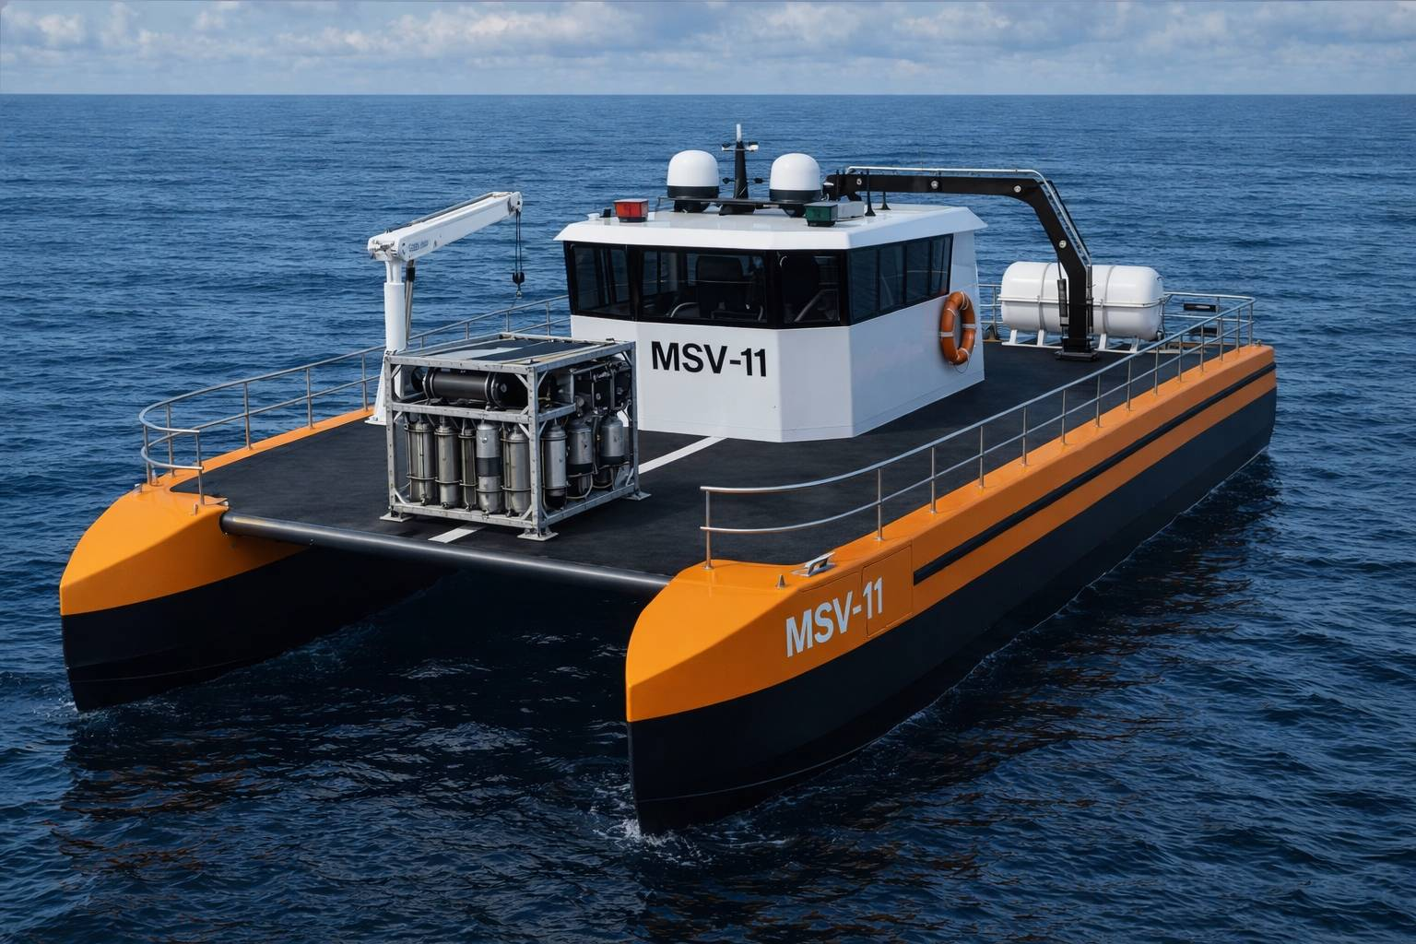

МОДУЛЬНАЯ АРХИТЕКТУРА
5 типов сменного оборудования
MSV-11 — обитаемая исследовательская платформа. С катамарана опускается погружное оборудование для выполнения морских научных работ, а оператор ТНПА управляет аппаратом непосредственно из рубки.

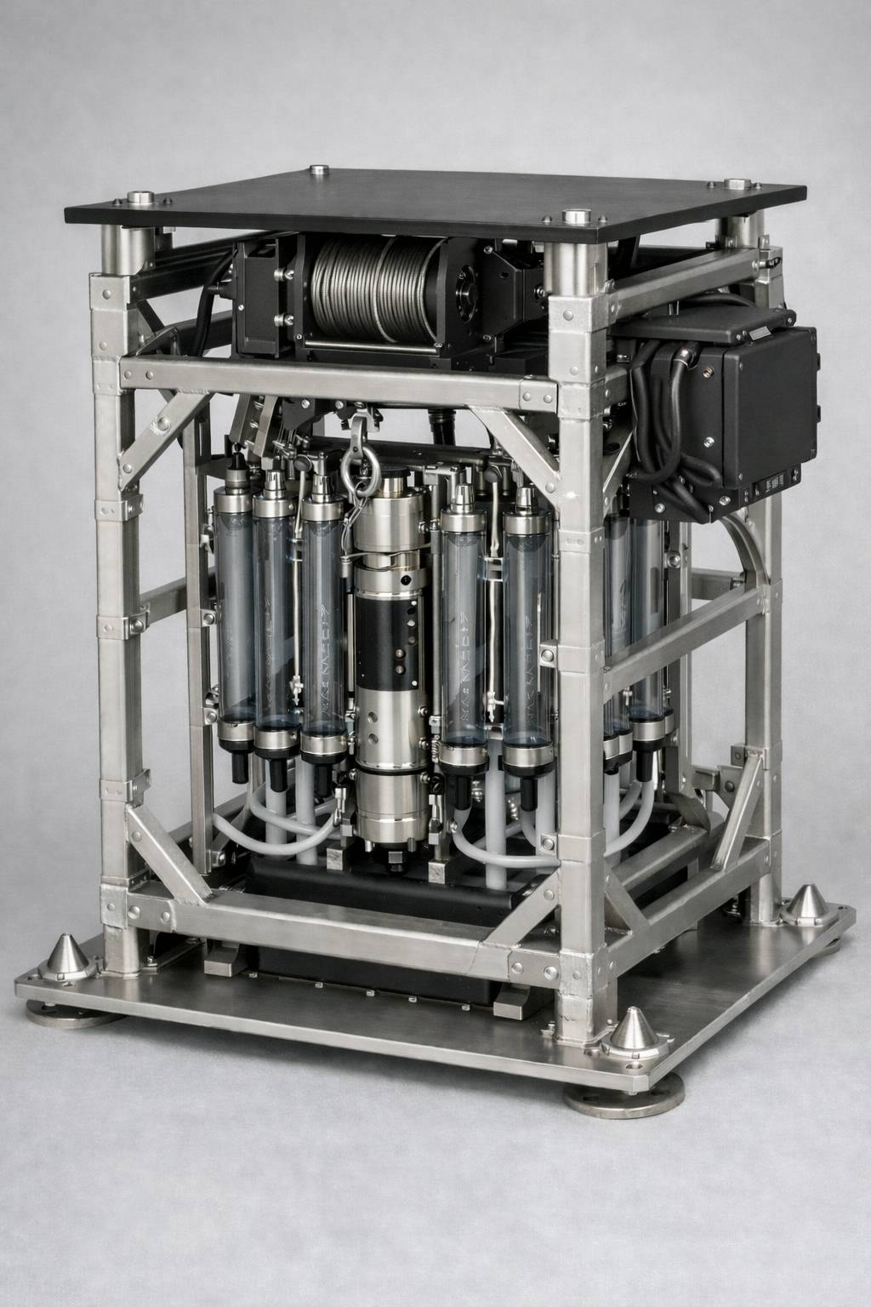 | 1. Экология  Модуль для экологического мониторинга и комплексного отбора проб воды и грунта с координатной привязкой. Позволяет оперативно проводить экологические исследования в одной миссии с другими модулями.

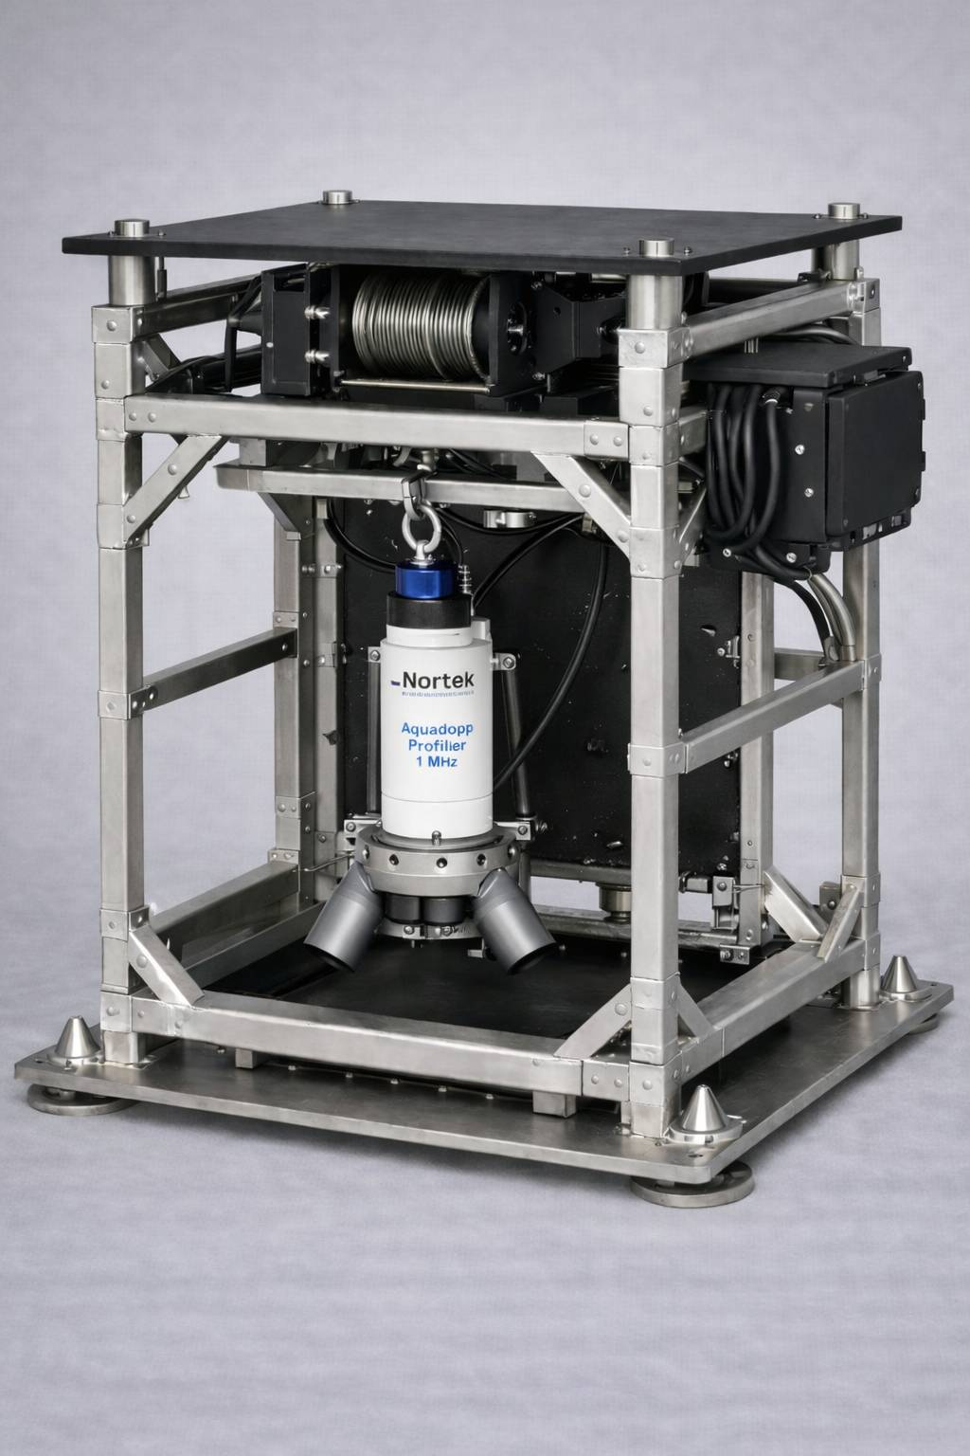 | 2. Доплеровский профилограф  Доплеровский профилограф измеряет скорость и направление течений по глубине, помогает анализировать структуру водной толщи и оперативно получать океанологические данные.

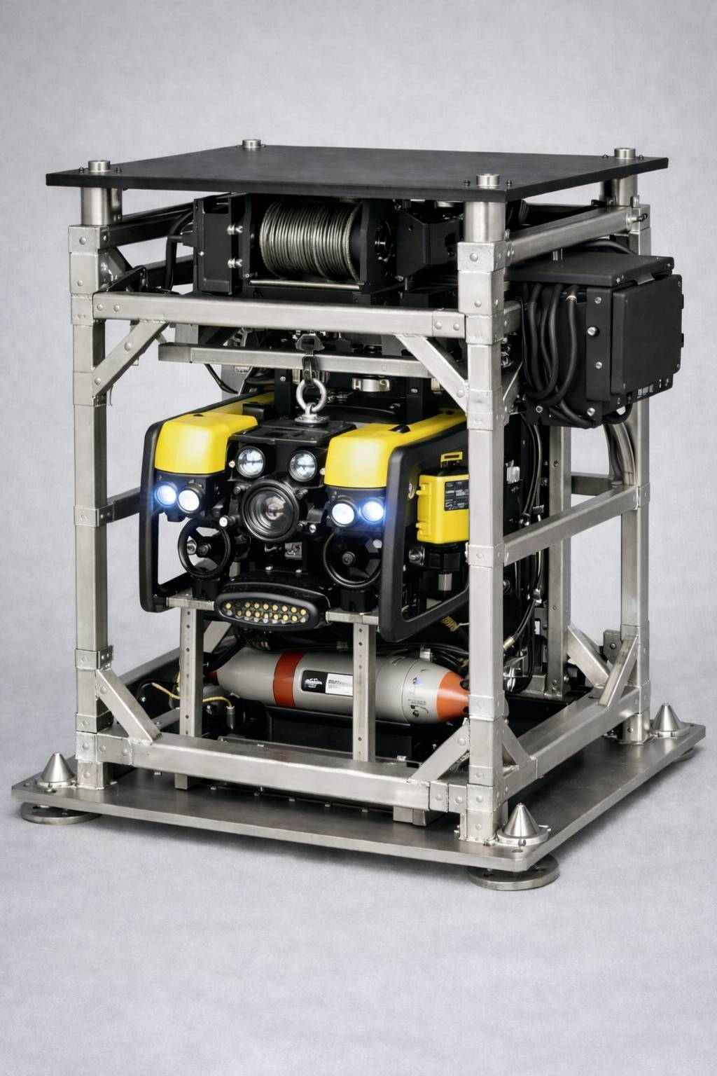 | 3. ROV / ТНПА  Спуск и подъём ROV массой до 200 кг через раздвижной пандус кассеты. MSV-11 выступает ретранслятором связи и навигационной привязкой для аппарата.

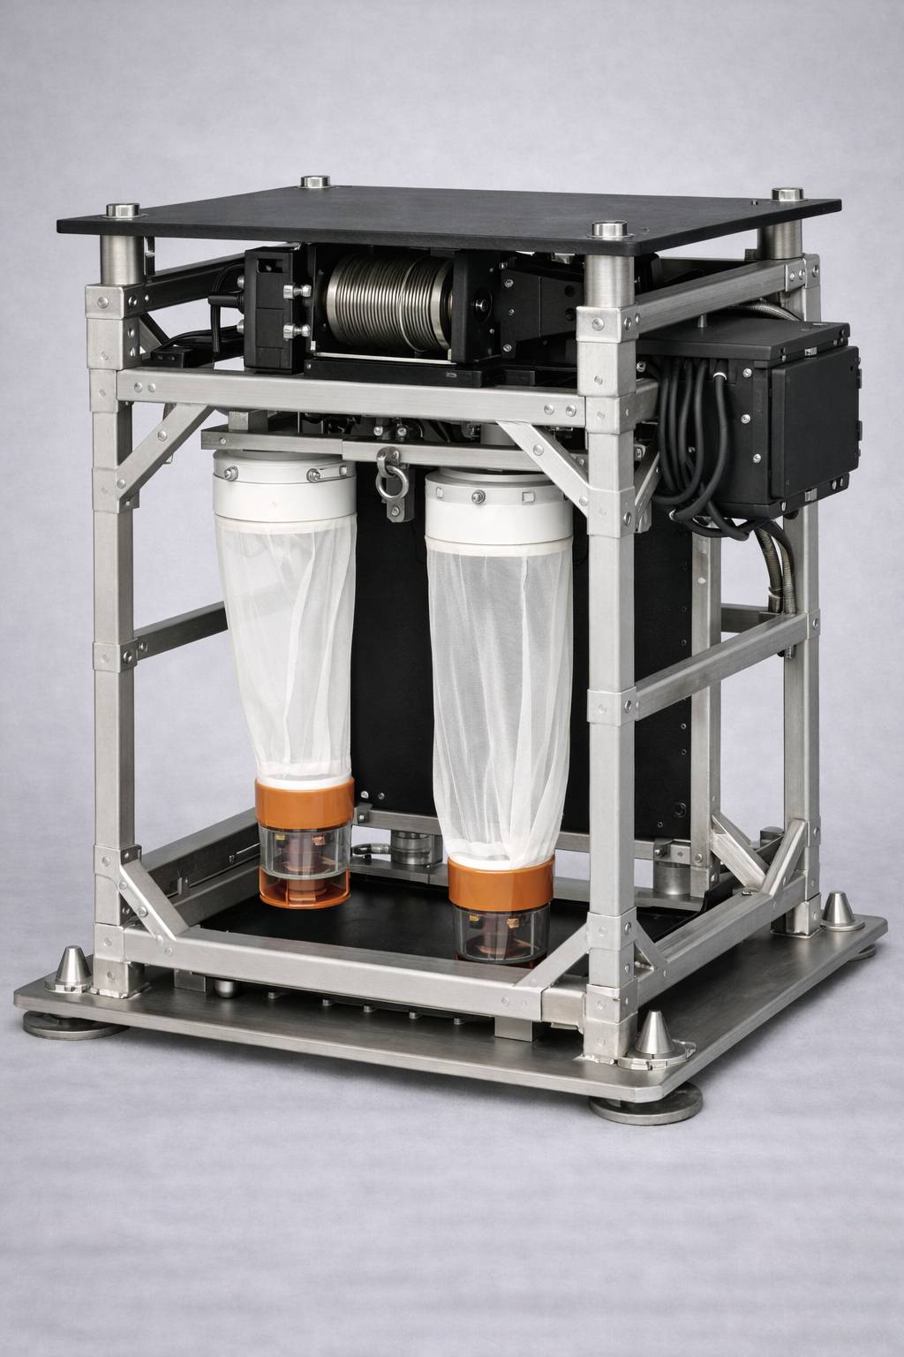 | 4. Планктон  Модуль для отбора проб планктона разного типа в толще воды. Позволяет проводить биологический мониторинг, изучать распределение планктона и выполнять серийный отбор проб.

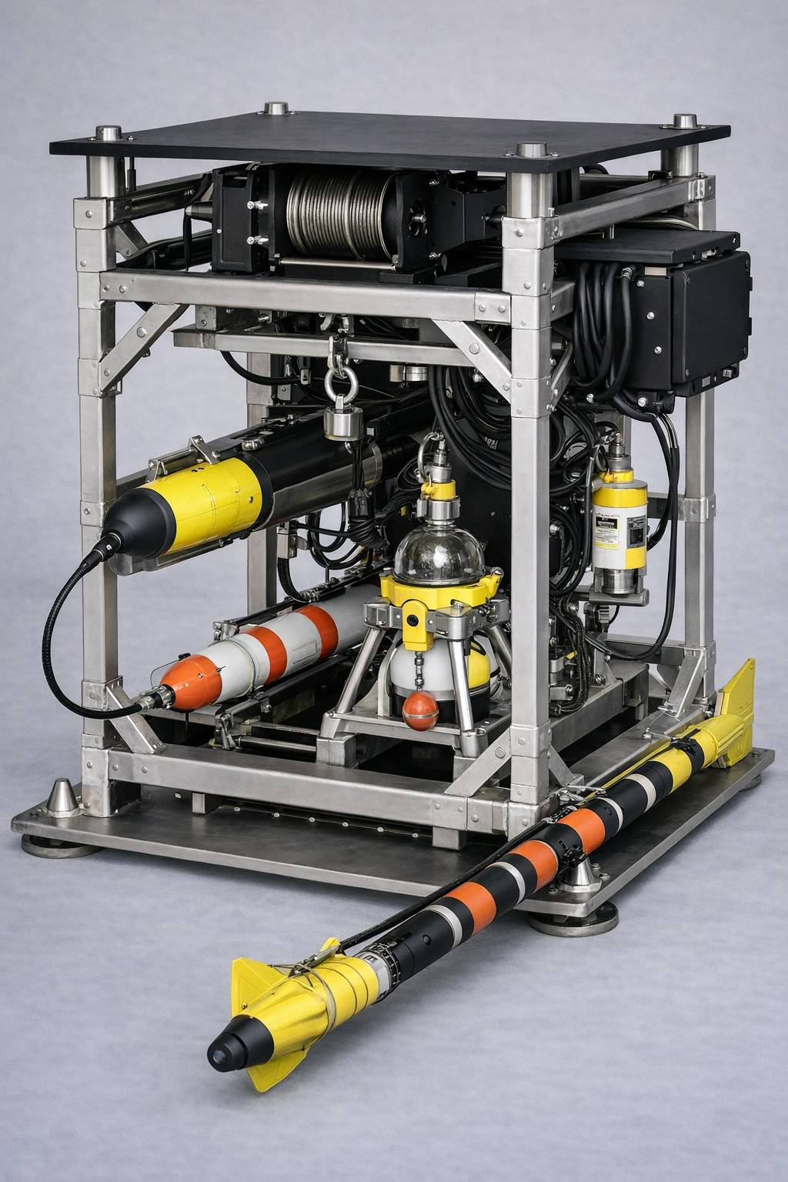 | 5. Буксируемые системы  Буксировка гидроакустических и геофизических систем: гидролокатор бокового обзора (ГБО), субдонный профилограф, магнитометр, сейсмическая коса.

ДОПОЛНИТЕЛЬНОЕ ОБОРУДОВАНИЕ
Палубное оснащение MSV-11
MSV-11 комплектуется палубным оборудованием для безопасного проведения исследовательских работ в открытом море. Конфигурация подбирается под задачи конкретной экспедиции.

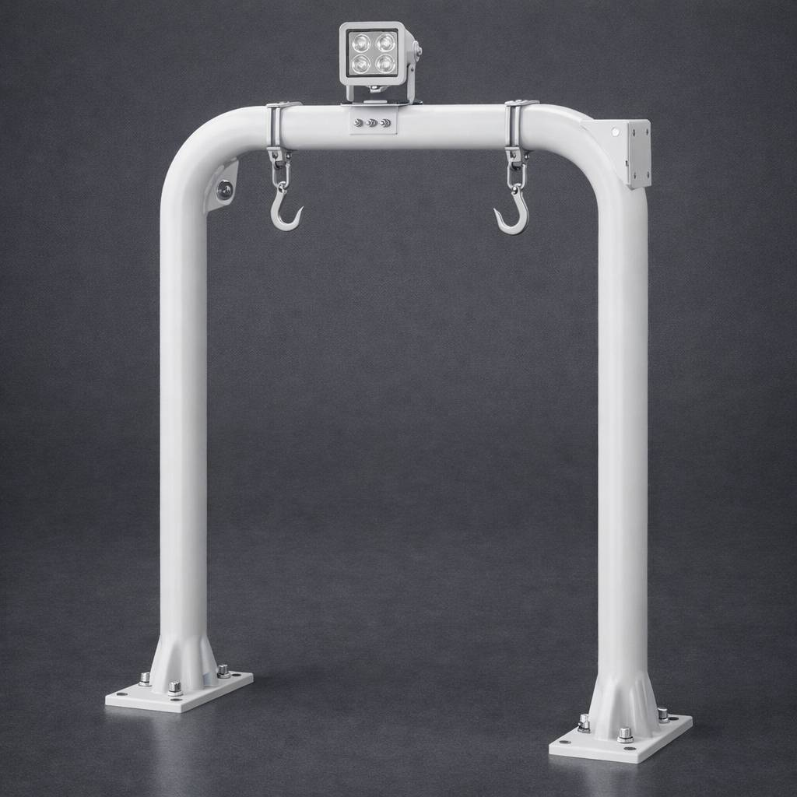 | 1. П-образная арка  Силовая П-образная арка на корме катамарана. Служит опорной конструкцией для крепления антенн, навигационных огней, прожекторов и дополнительного оборудования.

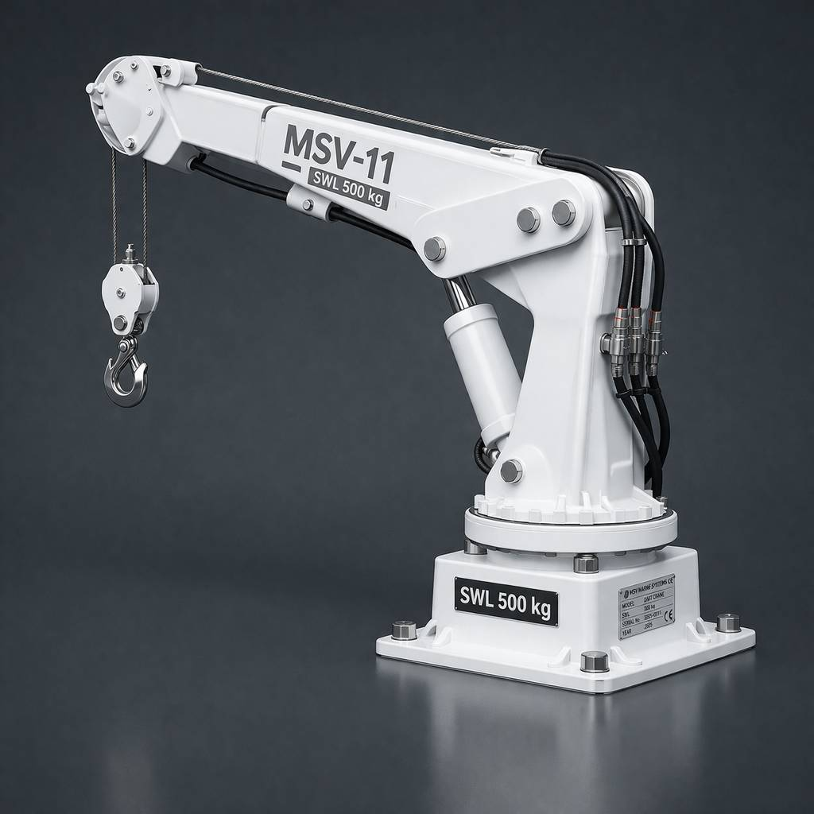 | 2. Кран-балка / манипулятор  Гидравлическая кран-балка с поворотной стрелой для спуска и подъёма погружного оборудования: батометров, дночерпателя, сеток Джеди и ТНПА.

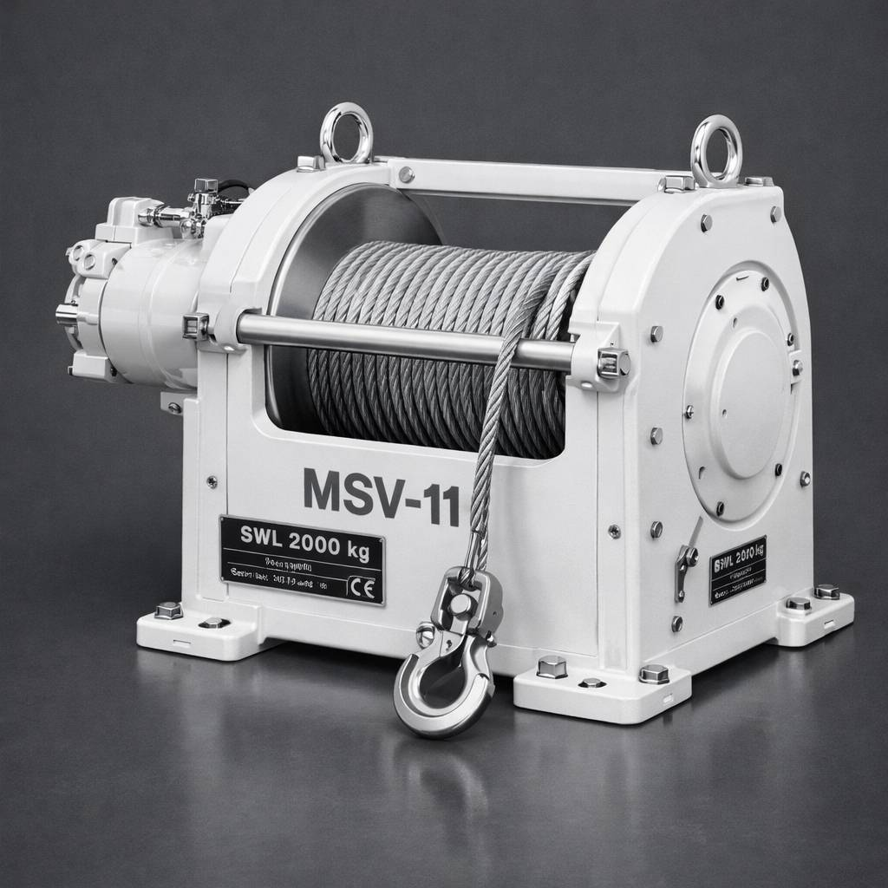 | 3. Лебёдки и тросы  Лебёдочное оборудование для спуска и подъёма научных приборов на заданные горизонты. Комплектация включает главную и вспомогательную лебёдки.

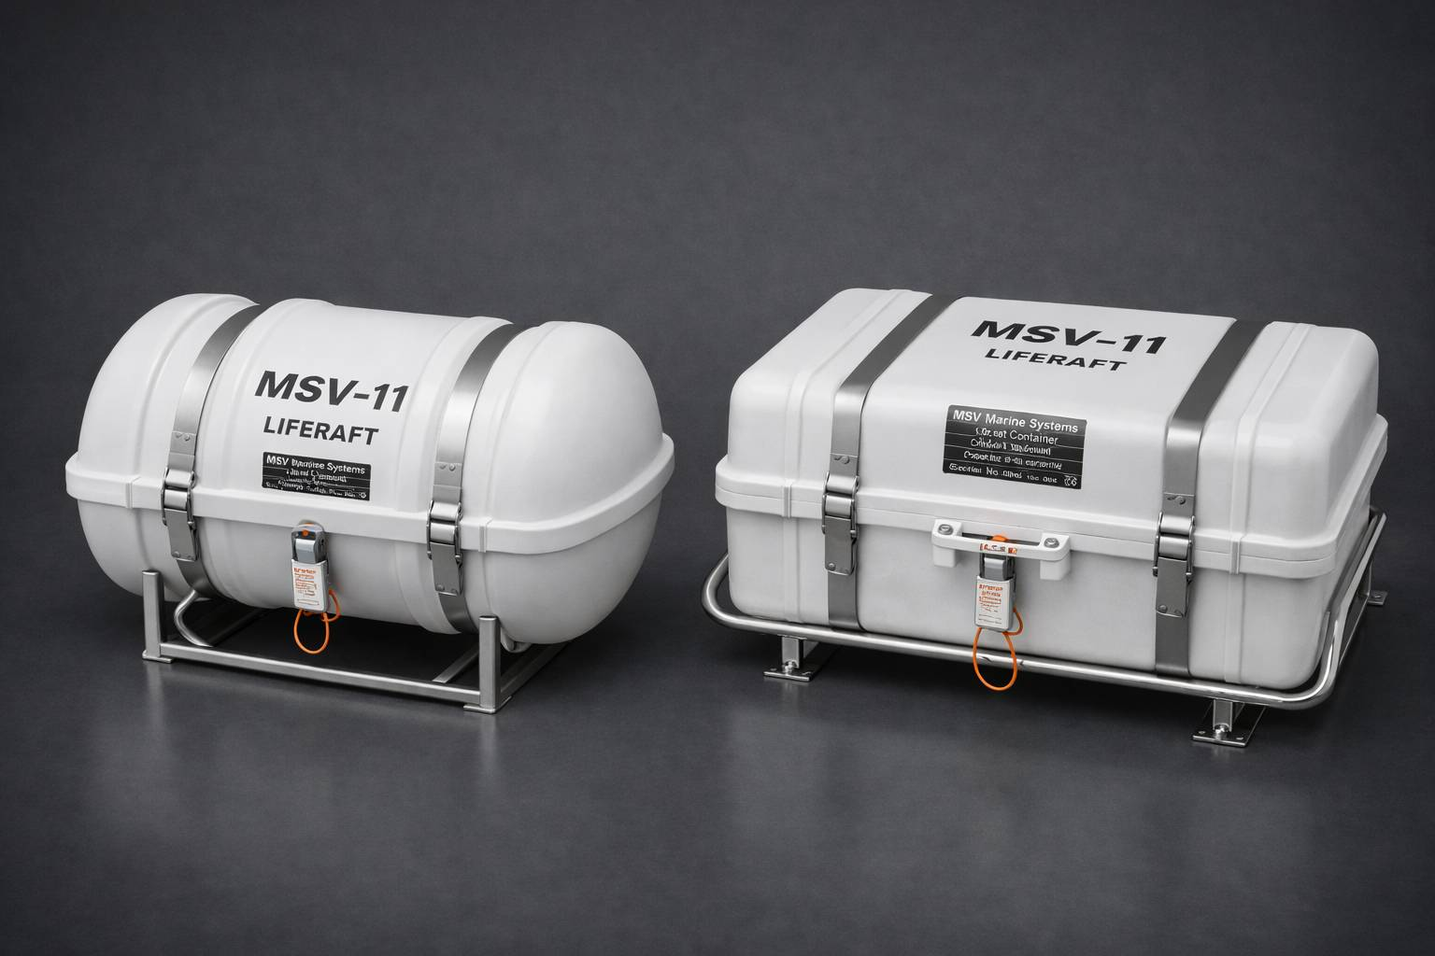 | 4. Спасательные плоты  Надувные спасательные плоты в контейнерах, размещённые на палубе согласно требованиям Регистра. Автоматическое раскрытие при аварийной ситуации.

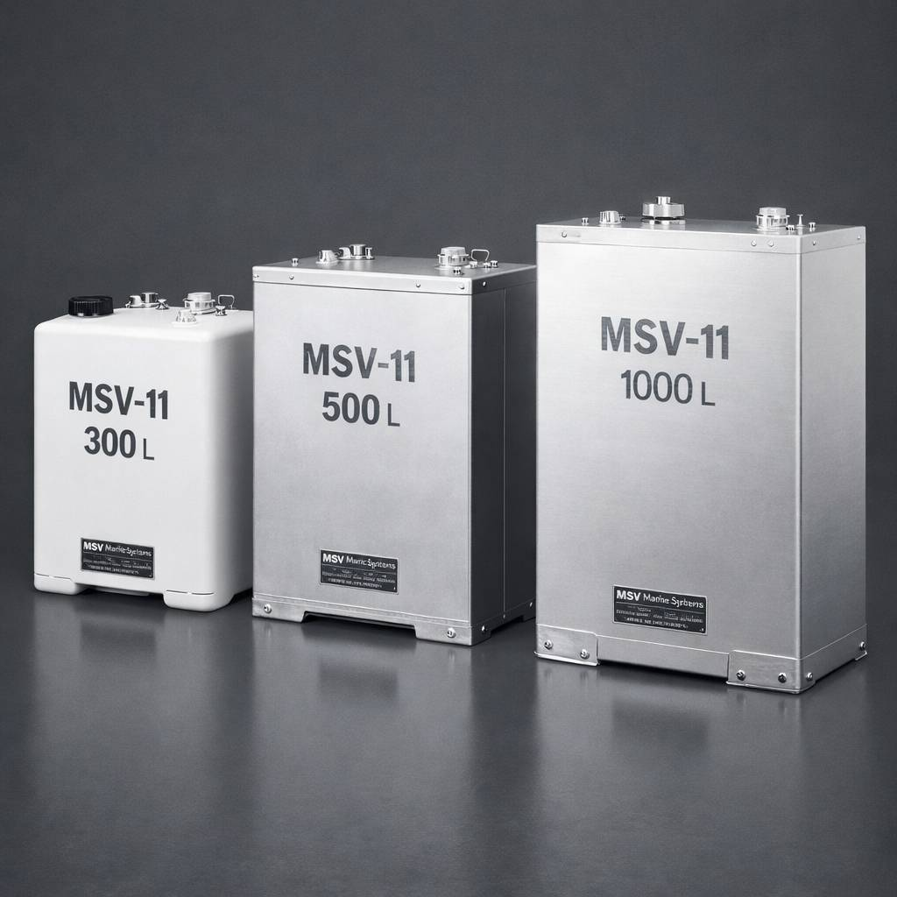 | 5. Топливные баки  Палубные топливные баки различного литража для дизельного топлива. Объём подбирается под дальность буксировки и продолжительность работ.

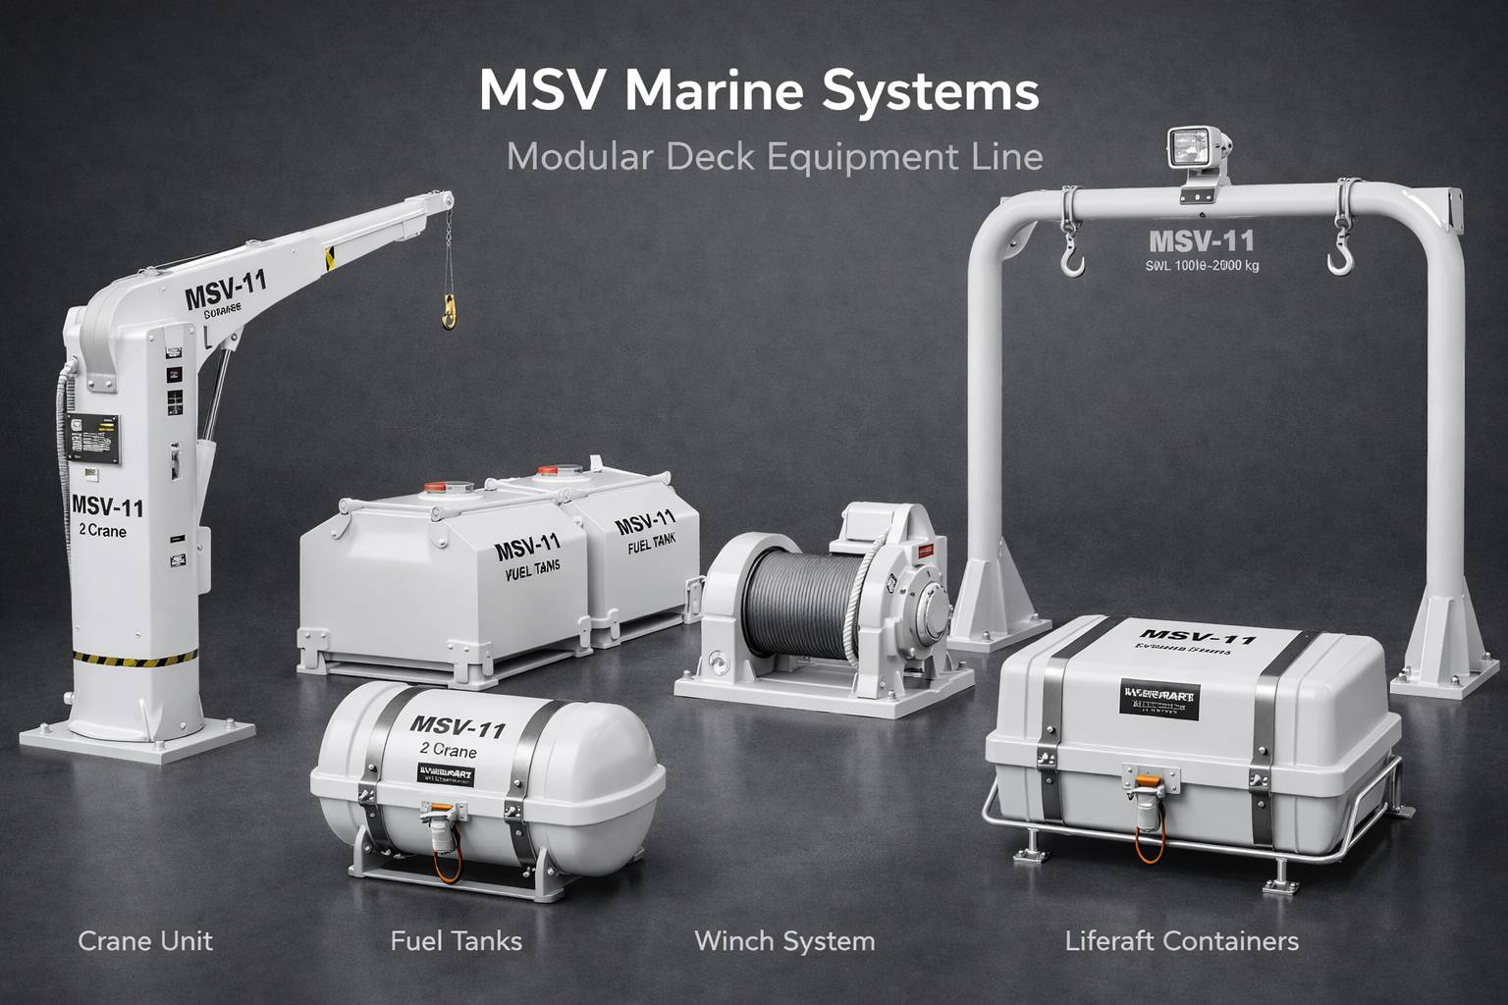

ПОКРЫТИЕ ЗАДАЧ ЗАКАЗЧИКА
Применение в задачах нефтегазовой отрасли
Задача | Оборудование | Возможности
Гидрохимический мониторинг | Кассета с батометрами | Отбор проб воды на различных горизонтах, координатная привязка через DP1
Геохимический отбор проб грунта | Дночерпатель | Ненарушенные образцы донных отложений, геохимический анализ
Биомониторинг планктона | Сетки Джеди | Отбор проб планктона, серийный отбор на станциях
Визуальный осмотр | ТНПА (ROV) | Управление из рубки, видеосъёмка, инспекция
Экомониторинг скважин | Батометры + Дночерпатель | Комплексный отбор проб воды и грунта
Комплексные исследования | Батометры + Джеди + ТНПА | Полный цикл за один выход

ОБЛАСТИ ПРИМЕНЕНИЯ
Где работает MSV-11
Экологический мониторинг
Отбор проб воды батометрами, грунта дночерпателем для экологической оценки акваторий.
Гидрохимические исследования
Комплексный отбор проб воды на различных горизонтах с координатной привязкой через DP1.
Планктонные исследования
Отбор проб планктона сетками Джеди для биологического мониторинга водной толщи.
Работа с ТНПА
Визуальный осмотр подводных объектов и инспекция оборудования с управлением из рубки.
Мониторинг скважин
Производственный экологический мониторинг и контроль морских скважин нефтегазового сектора.
Геохимическая разведка
Высокоточный отбор геохимических проб с точностью 1–1,5 метра благодаря DP1.

ПОЧЕМУ МЫ
ГК «Лабораторный кластер» — идеальный партнёр
- Самая крупная частная экологическая лаборатория в стране, занимающаяся преимущественно работами в рамках производственного экологического мониторинга и контроля морских скважин.
- Собственный научный флот — 6 единиц (3 из них работает в Арктике) + отдел технической эксплуатации флота.
- Собственный технический отдел, занимающийся разработкой и аттестацией лабораторного оборудования.
- Отдел метрологии и качества, способный разработать и аттестовать собственные методики по отбору проб с MSV-11.
- Разработчики собственной лабораторной программы АЛАБ, не имеющей аналогов в РФ.

ДОРОЖНАЯ КАРТА
Этапы реализации
Этап 1. Проектирование (3–4 месяца)
Рабочая КД, 3D-модель, ТЭО и согласование с РМРС.
Этап 2. Постройка прототипа (4–6 месяцев)
Алюминиевый корпус с пенопластом, рубка, подвесные двигатели, подрульки, система DP1 и палубное оборудование.
Этап 3. Испытания и сертификация (2–3 месяца)
Ходовые тесты, проверка DP1, буксировка и палубные работы.
Итого до ходовых тестов: 10–12 месяцев

КОНТАКТЫ
Контакты команды
Контактное лицо | Нейра Филипп Георгиевич, Учредитель
Компания | ГК «Лабораторный кластер» · labcluster.ru
Адрес | 195112, г. Санкт-Петербург, Заневский пр., д. 54, к.5
Email | neira@labcluster.ru
Мобильный | +7 911 299-95-86
Офис | +7 (812) 363-08-08

